Добрый вечер
Продолжаем тему перламутровых пигментов
Основное свойство перламутра- частичное отражение и частичное пропускание света. Этот эффект формирует радужное или цветное свечение частиц
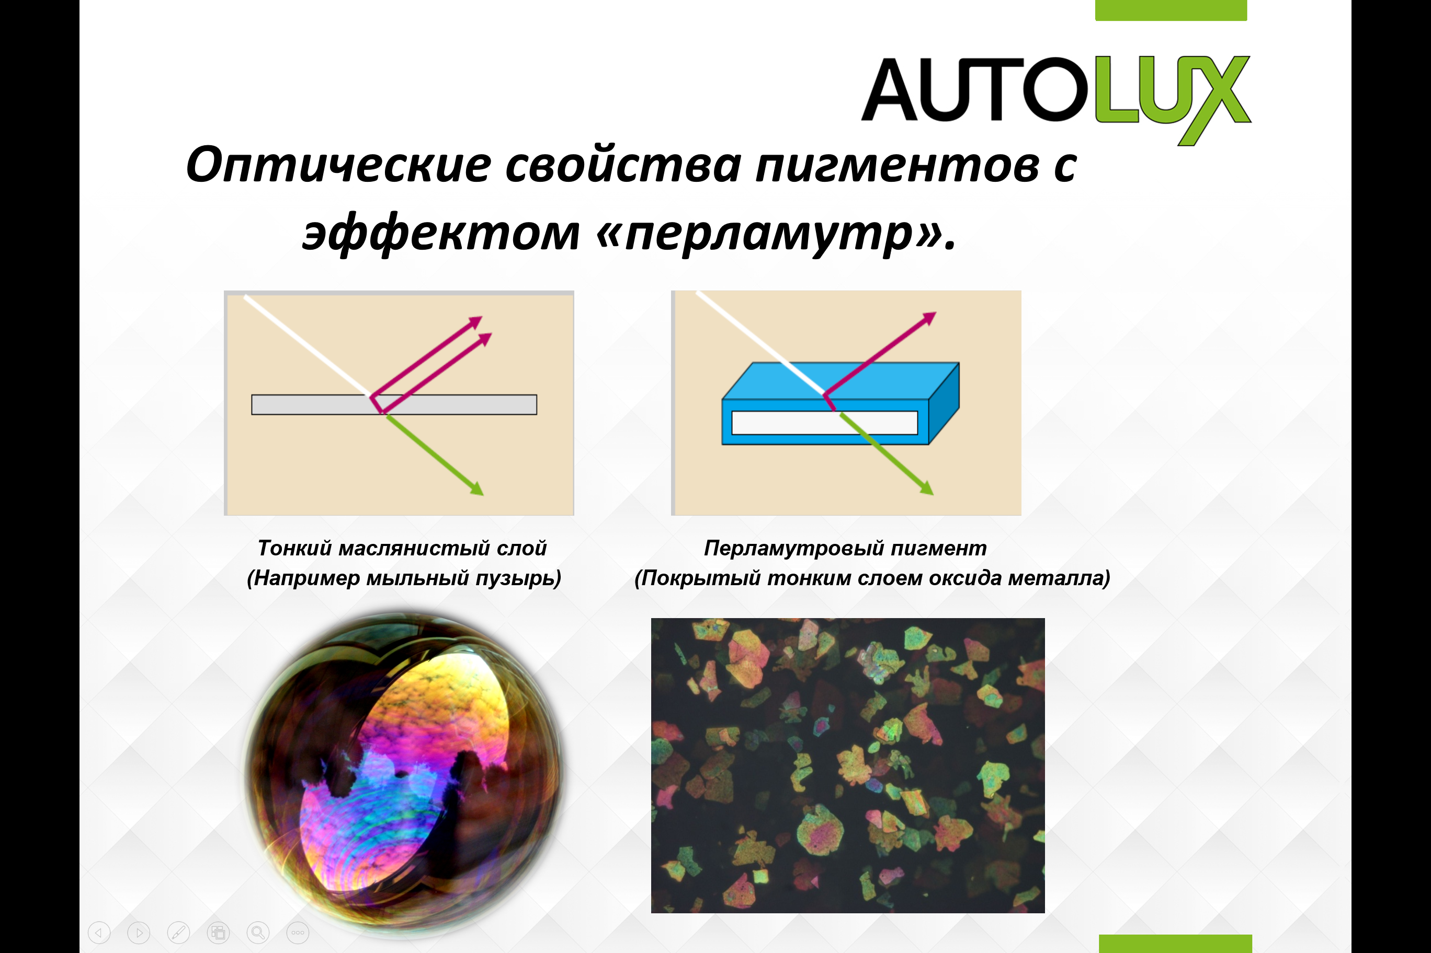
Вне зависимости от основы, натуральная или искусственная слюда, или стекло, основные цветовые свойства перламутра определяет тип покрытия частиц.
Обычно для этого используют различные оксиды металлов или их комбинации
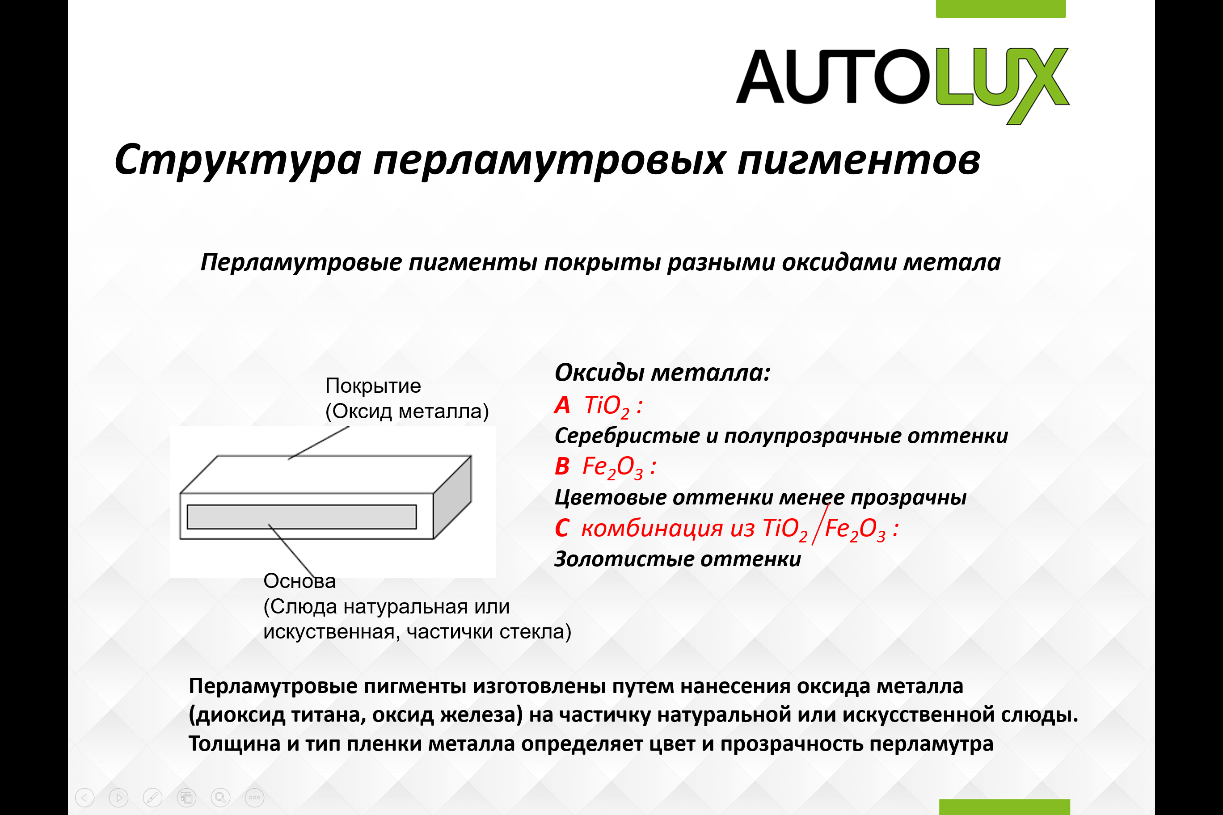
В зависимости от толщины покрытия, частицы отражают и пропускают разные фрагменты светового потока, что и формирует их цвет. Белые перламутры очень прозрачны, не имеют определенного цвета, их радужное свечение заметно только в момент отражения. Полупрозрачные цветные перламутры в чистом виде показывают свой цвет только в момент отражения. Цвет, который они пропускают оказывает незначительное влияние на другие углы обзора
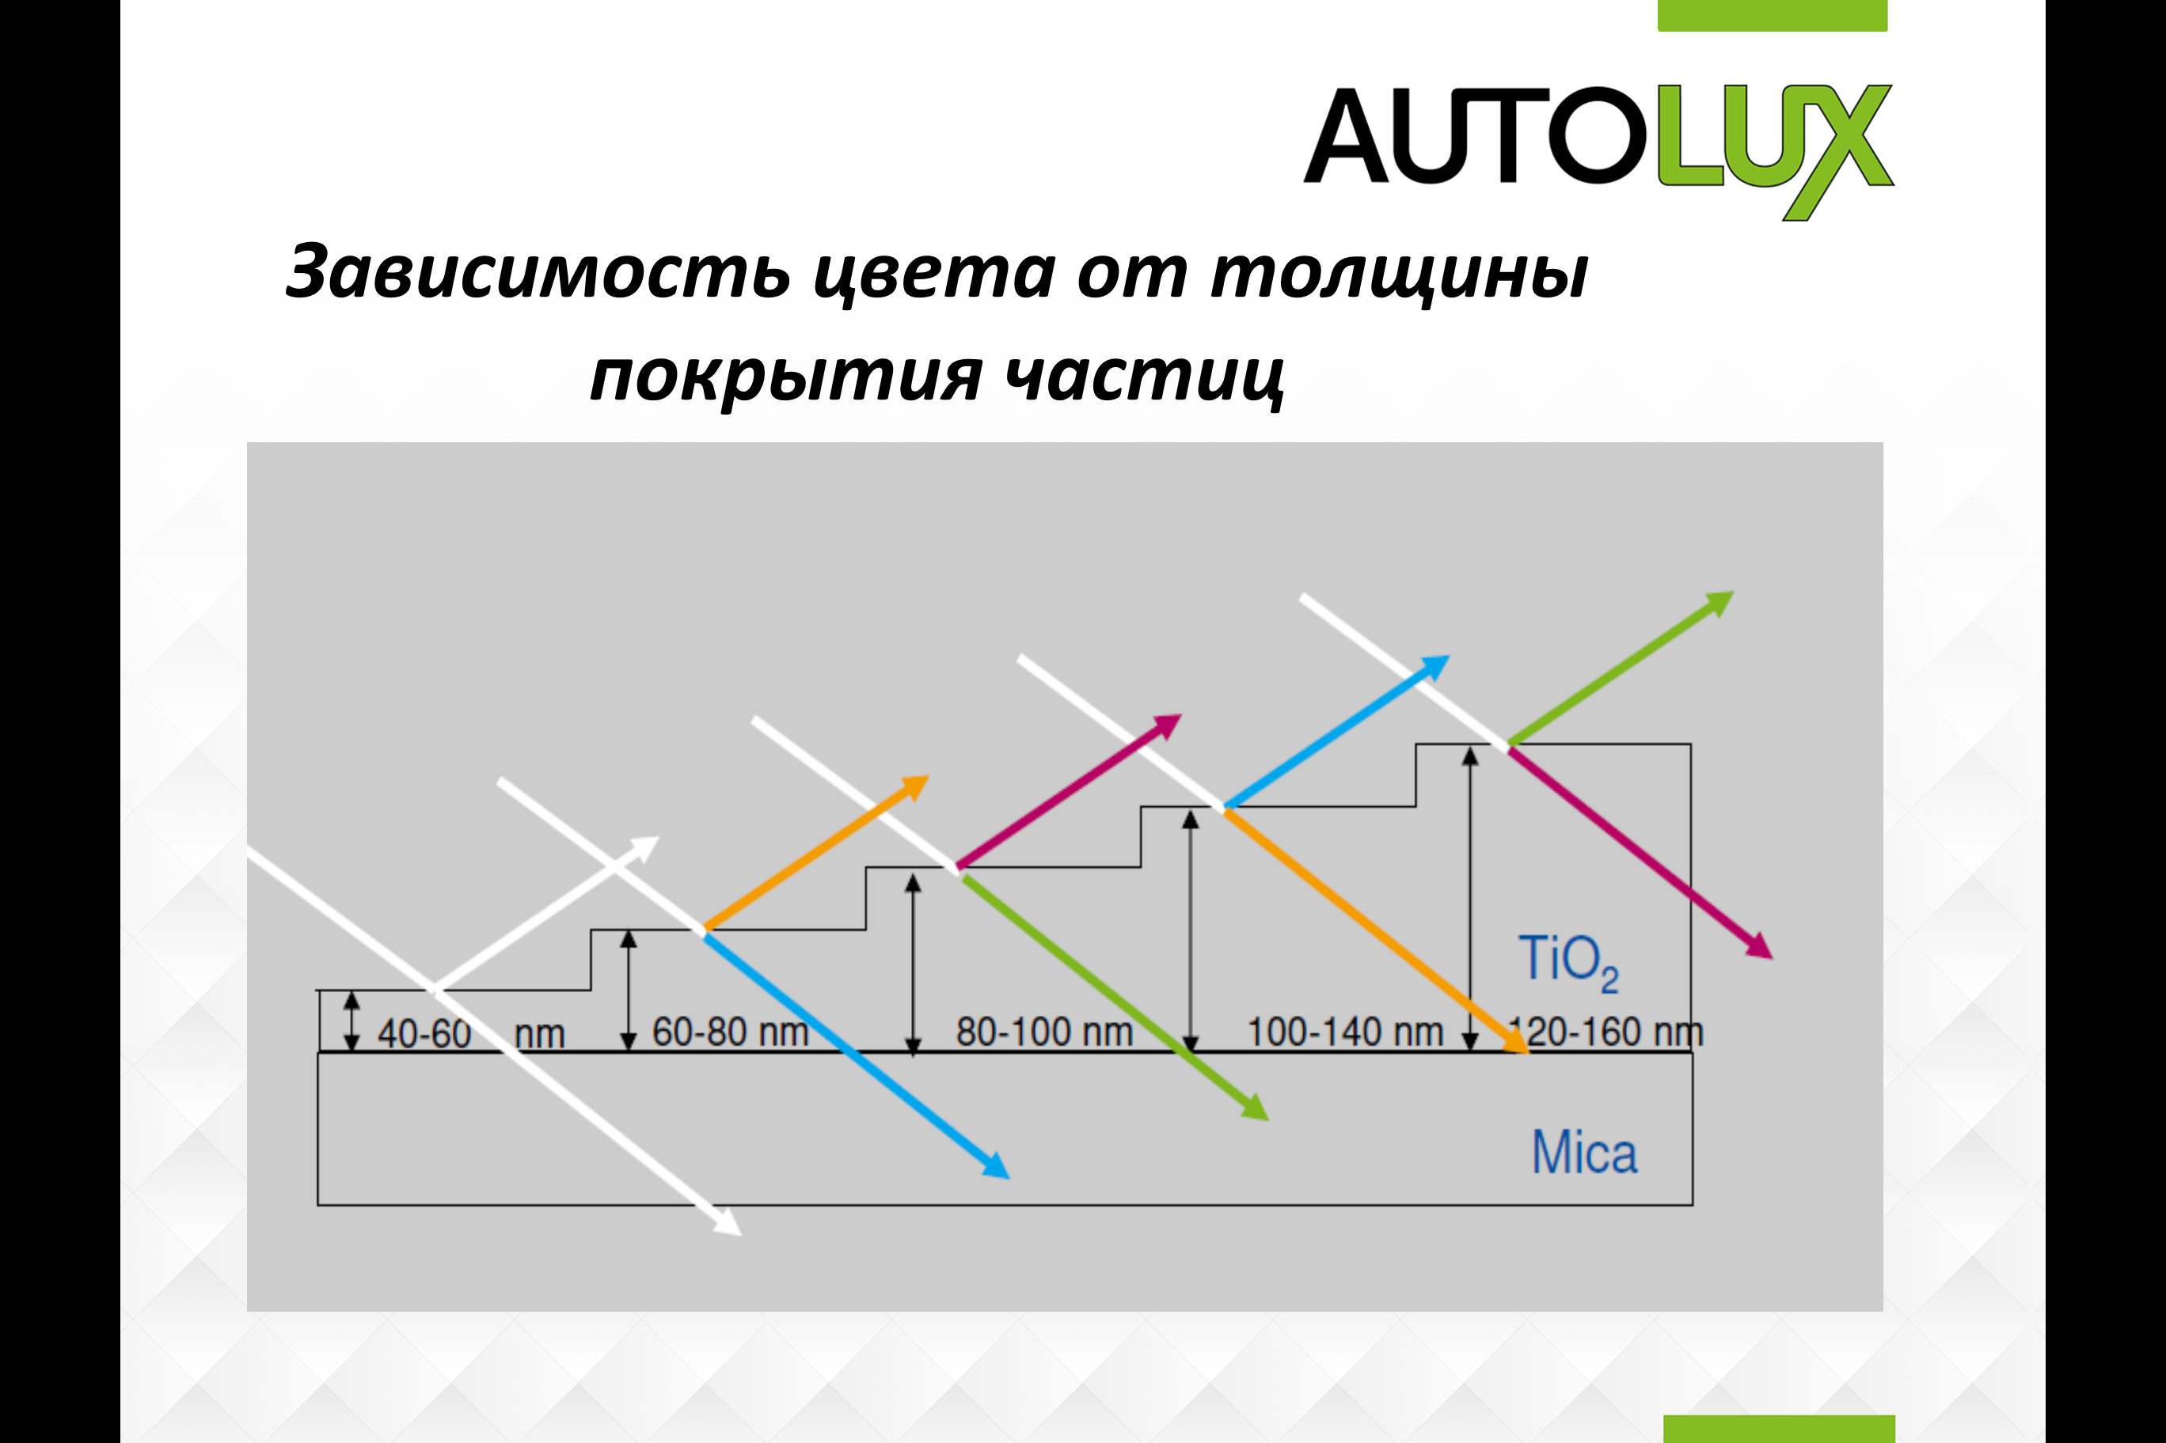
Секрет колеровки:


